VOLEIBOL DE ÁREAS: INTEGRANDO CONHECIMENTOS

Jonatan Ismael Eisermann¹, Neila Carolina Marchiori², Juliana Bortoluzzi Turra³, Daliane Alice Bencke⁴, Claudia Maria Costa Nunes⁵
¹Instituto Federal de Educação, Ciência e Tecnologia Farroupilha – Campus Santa Rosa, jonatan.eisermann@hotmail.com
²Instituto Federal de Educação, Ciência e Tecnologia Farroupilha – Campus Santa Rosa, neilamarchiori@hotmail.com
³Instituto Federal de Educação, Ciência e Tecnologia Farroupilha – Campus Santa Rosa, juliana.b.turra@hotmail.com
⁴Instituto Federal de Educação, Ciência e Tecnologia Farroupilha – Campus Santa Rosa, dalianebencke96@gmail.com
⁵Instituto Federal de Educação, Ciência e Tecnologia Farroupilha – Campus Santa Rosa, claudia.nunes@iffarroupilha.edu.br

RESUMO: O jogo em sala de aula é um recurso didático metodológico de extrema valia para professor e alunos. Através dele os alunos podem superar barreiras existentes no processo de aprendizagem, promovendo a inibição de fatores que afetam seu desenvolvimento cognitivo, como a ansiedade, o medo, a tensão. Pensando nisto e em promover uma metodologia de ensino para a Educação de Jovens e Adultos (EJA), optamos pela criação de um jogo que integrasse todos os professores e disciplinas da modalidade. O jogo, nomeado de Voleibol de Áreas, consiste em uma adaptação do voleibol de quadra com um esquema de perguntas relacionadas às quatro áreas do conhecimento. Embora o jogo tenha sido pensado inicialmente para a modalidade EJA, ele pode ser adaptado para qualquer modalidade de ensino. A principal vantagem do jogo é a integração promovida com todos discentes e docentes, promovendo um espaço propício para o desenvolvimento da interdisciplinaridade.
Palavras Chaves: Jogo, Voleibol de Área, Integração.

1 INTRODUÇÃO

O presente trabalho consiste na apresentação de um jogo educativo criado pelos autores, no relato de uma experiência de seu desenvolvimento e na discussão teórica de como ele pode ser explorado pelos professores nos processos de ensino e aprendizagem, bem como a importância do jogo como ferramenta pedagógica.
O jogo, denominado Voleibol de Áreas, foi criado por meio de uma proposta de estudos da disciplina de Educação Profissional e Educação de Jovens e Adultos para a Turma 5 do curso de Licenciatura em Matemática do Instituto Federal de Educação, Ciência e Tecnologia Farroupilha – Campus Santa Rosa. A proposta consistia na pesquisa de uma metodologia ou ferramenta de ensino que fosse útil no processo de ensino e aprendizagem para a modalidade de Educação de Jovens e Adultos (EJA), e que posteriormente seria explanada em um momento de formação para os professores do Curso Técnico em Vendas – Modalidade PROEJA (Programa Nacional de Integração da Educação Profissional com a Educação Básica na Modalidade EJA) da instituição.
O jogo Voleibol de Áreas foi criado com a intenção de integrar as diferentes áreas do conhecimento existentes no currículo escolar em uma atividade prazerosa, saudável e instigante. Através dele, poderão os professores planejar, explorar e desenvolver seus estudos de forma conjunta, proporcionando um espaço propício para uma aprendizagem interdisciplinar.

2 METODOLOGIA

A presente pesquisa classifica-se, quanto aos seus objetivos, como exploratória, uma vez que visa a criação de um recurso didático e a exploração de como este pode ser desenvolvido nos ambientes escolares a fim de aprimorar os processos de ensino e aprendizagem.
Buscando atingir os objetivos, utilizamos dois procedimentos metodológicos: a pesquisa bibliográfica, por meio de leituras de renomados pesquisadores e educadores que retratam o jogo como ferramenta pedagógica, e a pesquisa experimental, realizada através do desenvolvimento do jogo com a turma 5 do curso de Licenciatura em Matemática do IFFar – Campus Santa Rosa, e da posterior análise dos resultados.

3 RESULTADOS E ANÁLISE

O jogo, no contexto educacional, é um procedimento didático pedagógico utilizado e usufruído com a finalidade de ser incorporado a uma metodologia de ensino e utilizado como meio para mediar a aprendizagem. É por meio dele que muitos professores tornam suas aulas mais atrativas, promovem a participação dos alunos, despertam a curiosidade discente e instigam sua busca pelo conhecimento.
Kishimoto (2003) afirma que em séculos passados o jogo era restrito e reservado à elite da sociedade, principalmente à classe nobre. Porém com o desenvolvimento científico ocorrido no século XVIII, os jogos passaram por muitas inovações e pela popularização realizada pelos educadores, fato que foi alvo de muitas críticas, uma vez que muitos deles relatavam acontecimentos históricos e fatos relativos à vida dos reis.
Por muito tempo o jogo foi visto como um método que distanciava o aluno da realidade e da construção da aprendizagem, tendo em vista que muitos deles promoviam uma imaginação que não era valorizada na época. Apenas nos séculos XIX e XX por meio de muitos estudos realizados por educadores é que o jogo começou de fato a ser utilizado como ferramenta pedagógica, como recurso estratégico para promover o desenvolvimento integral dos estudantes.
Atualmente, o jogo está previsto como recurso didático nos referenciais curriculares de muitos países, inclusive nos Parâmetros Curriculares Nacionais (PCNs) do Brasil:

Os jogos constituem uma forma interessante de propor problemas, pois permitem que estes sejam apresentados de modo atrativo e favorecem a criatividade na elaboração de estratégias de resolução e busca de soluções. Propiciam a simulação de situações-problema que exigem soluções vivas e imediatas, o que estimula o planejamento das ações; possibilitam a construção de uma atitude positiva perante os erros, uma vez que as situações sucedem-se rapidamente e podem ser corrigidas de forma natural, no decorrer da ação, sem deixar marcas negativas. (BRASIL, 1998, p.46).

Através do jogo em sala de aula o aluno aprende de forma natural e lúdica, uma vez que ele proporciona a descontração e o alívio da pressão escolar de dominar os conteúdos, trazendo resultados mais expressivos. Assim, o aluno aprende de forma espontânea, livre de medos e tensões que o impedem de construir novos conhecimentos, demonstrando a efetividade e a expressividade de seus resultados. Conforme Kishimoto (1996), o jogo possui por excelência, duas funções:
- Função lúdica: proporciona um momento de descontração, prazer, diversão.
- Função educativa: promove a aprendizagem de conhecimentos, saberes e complementa a concepção de mundo do sujeito.
A ludicidade ofertada pelo jogo abrange não só o público infantil, mas sim todas as modalidades de ensino, uma vez que:

A ludicidade é uma necessidade do ser humano em qualquer idade e não pode ser vista apenas como diversão. O desenvolvimento do aspecto lúdico facilita a aprendizagem, o desenvolvimento pessoal, social e cultural, colabora para uma boa saúde mental, prepara para um estado interior fértil, facilita os processos de socialização comunicação, expressão e construção do conhecimento (SANTOS, 1997, p 12).

Assim, embora estivéssemos pensando e construindo o jogo dentro de uma proposta específica para a Educação de Jovens e Adultos, ele poderá ser adaptado para qualquer modalidade de ensino e ser usufruído nos processos de ensino e aprendizagem. Ele foi pensado a partir de uma perspectiva que integrasse todos os professores e alunos de uma determinada turma, bem como todas as disciplinas e conhecimentos desenvolvidos em sala de aula, por meio da prática esportiva.

3.1 Regras e Fundamentos do Jogo

As regras e fundamentos do Voleibol de Áreas são as seguintes:
1. Inicialmente cada lado da quadra de vôlei é, através de fita adesiva colada no chão, dividido em quatro partes iguais, onde cada quarto representa uma área do conhecimento: Ciências Humanas e suas tecnologias, Matemática e suas tecnologias, Ciências da Natureza e suas tecnologias, e Linguagens, Códigos e suas tecnologias.
2. Em seguida, são montadas duas equipes, cada uma composta de seis titulares. Não são necessários reservas, mas caso existam mais de doze pessoas na turma o excedente é assim classificado. Nesse caso, a substituição de reservas por titulares é ilimitada e realizada a qualquer momento conforme critérios do professor.
3. Para definir qual equipe dá início ao jogo é tirada a sorte entre elas.
4. A partida tem início com o saque. O desenvolvimento, as regras e penalidades do jogo são semelhantes ao voleibol de quadra.
5. Cada ponto realizado por uma equipe dá a ela o direito a uma pergunta relacionada à área do conhecimento representada pelo local em que a bola tocou o chão da quadra e deu-se a pontuação.
6. O professor é o árbitro do jogo, e compete a ele realizar a pergunta e a conferência da resposta.
7. As perguntas são de múltipla escolha, com exceção da área de Matemática e suas Tecnologias. Caso a equipe responda corretamente à questão, o ponto realizado é validado; caso contrário, o ponto é anulado e é dado prosseguimento ao jogo.
8. Somente poderão participar da resolução da pergunta os membros titulares da equipe que tem de respondê-la no momento do jogo em que aconteceu o ponto.
9. Quando o ponto de uma equipe é conquistado por meio de toque de rede da outra ou de bola que tocou o chão fora da área da quadra, a pergunta a que ela terá direito será referente à área do conhecimento escolhida pela equipe adversária.
10. Vence o set a equipe que conquistar primeiro 10 pontos. Vence o jogo, a equipe que vencer primeiro 3 sets.
Segue o croqui do jogo na figura 1:

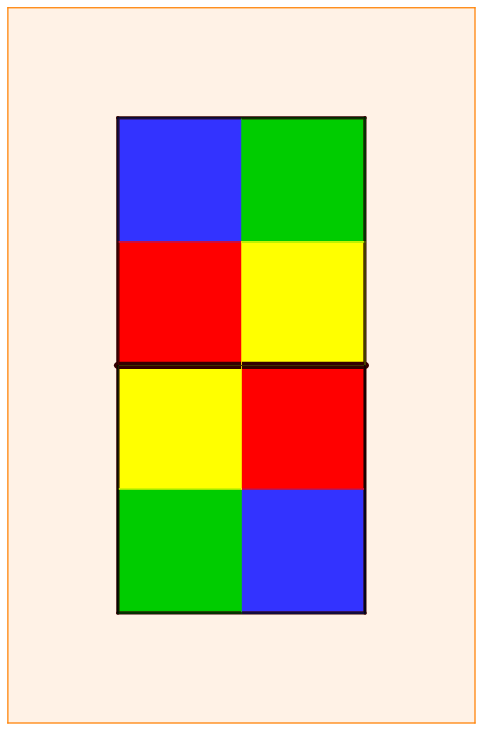
Figura 1: Croqui do Voleibol de Áreas
Fonte: os Autores (2017)

Conforme croqui é possível observar que cada lado da quadra é composto de quatro cores diferentes: Amarelo, Verde, Azul e Vermelho. Esse é um modelo que distribui as quatro partes da quadra e pode ser utilizado pelo árbitro do jogo como orientação e identificação das partes com as áreas do conhecimento correspondentes. Cabe a ele definir qual cor corresponderá a cada área.

3.2 Primeira Experiência com o Voleibol de Áreas

Visando efetivar a viabilidade e o funcionamento do Voleibol de Áreas, desenvolvemo-lo com a nossa turma no momento da socialização dos recursos e/ou metodologias pesquisadas, e relataremos a experiência e as análises realizadas a partir dela.
Inicialmente a turma foi organizada em dois grupos, contendo seis componentes cada, o que justificou o fato de não haverem reservas no jogo. Posteriormente foram explanadas as regras e fundamentos do Voleibol de Áreas, bem como o esclarecimento de dúvidas afins. Na ocasião, também foi apresentado o croqui do jogo e as correspondências de cada cor com uma das quatro áreas do conhecimento: verde com Ciências Humanas e suas tecnologias; vermelho com Matemática e suas Tecnologias; azul com Ciências da Natureza e suas tecnologias; e amarelo com Linguagens, Códigos e suas Tecnologias, conforme representado na figura 2:

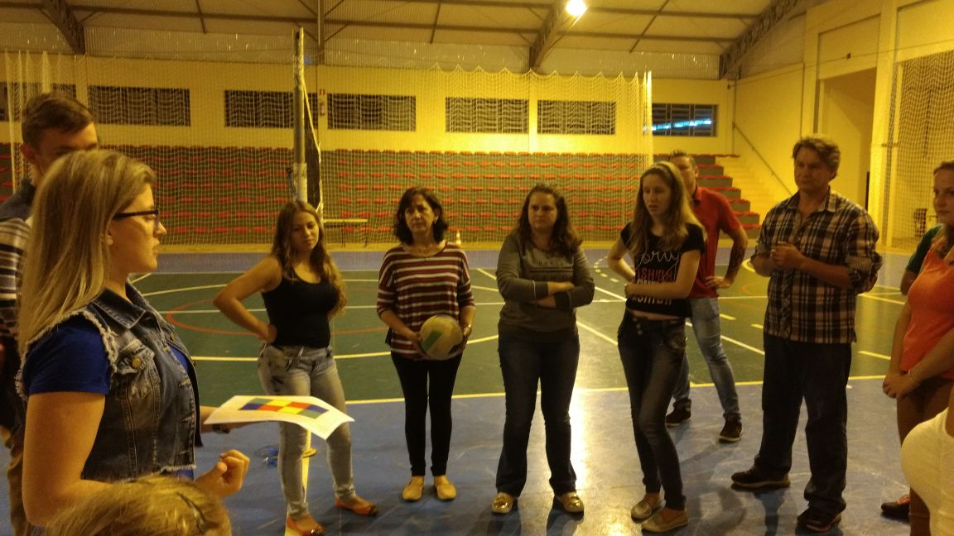
Figura 2: Apresentação do Voleibol de Áreas
Fonte: os Autores (2017)

Dando continuidade, as equipes tiraram a sorte e deu-se início ao jogo. Nos primeiros momentos alguns alunos ainda demonstravam-se confusos em relação ao funcionamento do jogo, solicitando auxílio dos autores para dirimir dúvidas. Mas com o desenrolar do Voleibol de Áreas, os alunos foram assimilando por completo suas regras e fundamentos e, consequentemente, respondendo as perguntas que lhe eram feitas para obter pontuação no jogo, conforme demonstra a figura 3:

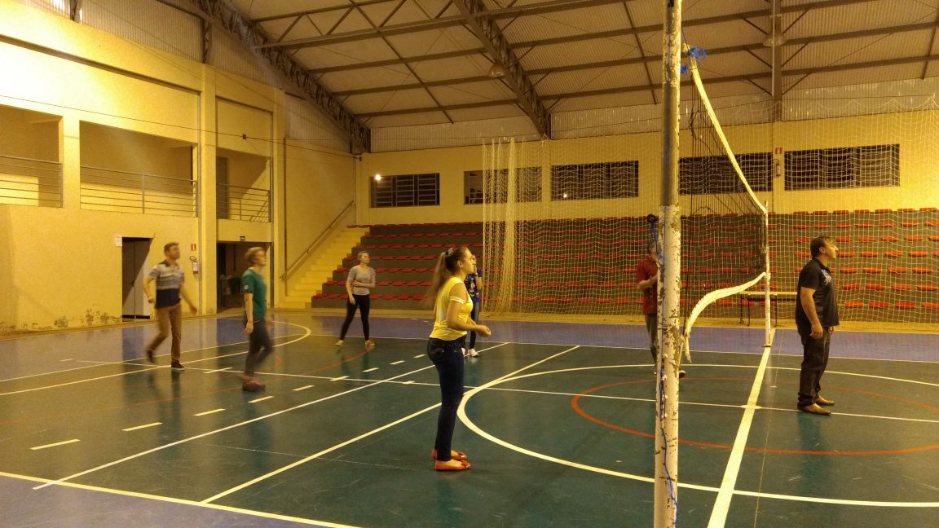
Figura 3: Desenvolvimento do Jogo
Fonte: os Autores (2017)

O jogo caracterizou-se basicamente pela cooperação e competição. Aquela fez com que cada time cooperasse para marcar um ponto e ter direito a responder uma pergunta que o validasse; enquanto esta foi fundamental para tornar o jogo mais atrativo, dinâmico e produtivo.
Muitas vezes a competição é criticada e interpretada como promotora de dominação, desonestidade e exclusão. Porém, quando desenvolvida sobre valores éticos e morais ela torna-se uma ferramenta aliada ao processo da aprendizagem, já que desenvolve o prazer pelo jogo e pela vontade de vencer. Muniz (2010) destaca a importância da competição nos jogos e de sua correta mediação, a fim de desenvolver nos jogadores habilidades físicas, mentais, valores éticos, honra, respeito ao adversário, aos companheiros e às regras do jogo.
Da mesma forma, a cooperação é fundamental para o educando uma vez que desenvolve habilidades que o tornam capazes de trabalhar em grupo, viver em sociedade, exercendo o espírito de solidariedade, a participação ativa e a cidadania. Antes mesmo de vencer ou perder, o Voleibol de Áreas exigia a lealdade e a honestidade de ambos os grupos, pois as regras estipuladas deveriam ser obedecidas por todos para que o jogo obtivesse êxito.
Quando cada equipe marcava um ponto a seu favor, ela reunia-se para discutir a resolução da pergunta a que tinham direito. Neste momento, observou-se uma importante troca de conhecimentos entre os participantes, onde as dúvidas que alguém tinha eram socializadas e, na maioria das vezes, sanadas pelos próprios companheiros de equipe. Tal fato explica-se porque a equipe poderia responder uma única vez cada pergunta, sendo importante que todos seus componentes estivessem cientes e concordassem com a resposta, evidenciando um importante aliado ao processo de aprendizagem.
Enquanto uma equipe discutia o problema, a outra acompanhava o desenvolvimento que era dado em sua resolução, chegando a discuti-la de forma silenciosa entre si para ver se identificava uma falha na resolução do grupo que a respondia. Resolvida a questão, as equipes voltavam em quadra e era dado prosseguimento ao jogo, conforme a figura 4:

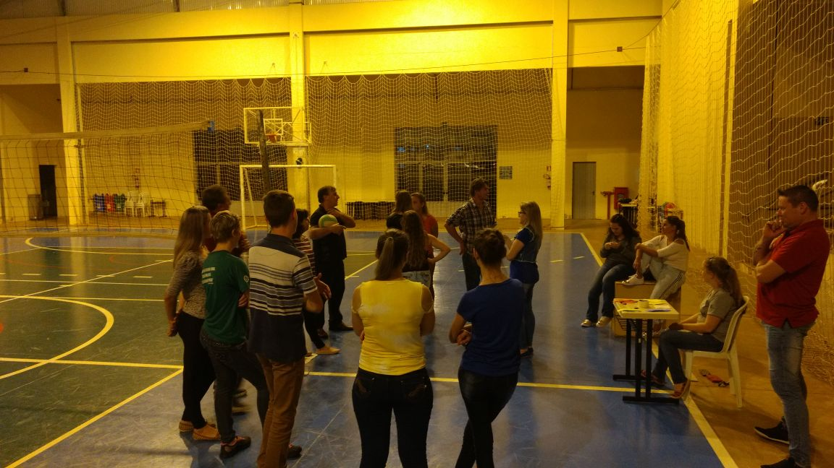
Figura 4: Discussão na Resolução do Problema
Fonte: os Autores (2017)

Nesta perspectiva, o Voleibol de Áreas demonstrou ser muito eficaz, pois embora uma única equipe tenha tido direito de resposta por vez, ambas buscavam atentamente solucionar a questão. Também, a professora pode acompanhar o raciocínio que era utilizado pelos alunos, mostrando ser uma ótima ferramenta para acompanhamento e avaliação dos alunos; um momento de identificar os equívocos provocados, corrigi-los e direcionar o aluno para o caminho do conhecimento.

Deve-se salientar que os jogos pedagógicos são apenas instrumentos, não mestres, ou seja, estes serão úteis somente se acompanhados por alguém que analise o jogo e o jogador, de modo diligente e crítico, que ao ver que tal ferramenta deixou de ser instrutiva e se transformou apenas numa disputa divertida, consiga sutilmente devolver um caminho certo ao aprendiz. (MORATORI, 2003, p.25).

O Voleibol de Áreas mostrou ser um jogo que integra as diferentes áreas. Portanto, é uma ferramenta educativa que além de promover a atividade física e desportiva, possibilita explorar todos os componentes curriculares e envolver todo corpo docente. Neste sentido, ele torna-se um campo propício para a exploração de problemas interdisciplinares e de um ensino unificado, aperfeiçoando a concepção de mundo de cada estudante.

4 CONCLUSÕES

O jogo como procedimento didático vem ganhando espaço no ambiente escolar, sendo inclusive salientado nos parâmetros curriculares do Brasil e de muitos outros países. A eficiência de seu desenvolvimento e de seus resultados no processo de aprendizagem se deve principalmente pela motivação que promove ao aluno, desenvolvendo nele o prazer, a cooperação e a vontade de vencer.
O Voleibol de Áreas é um jogo que promove a integração das áreas do conhecimento por meio da prática física, tornando-se uma ferramenta propícia para reunir todo corpo docente com a turma e construir um ensino interdisciplinar, amplificando e interligando as aprendizagens. Ele também pode ser mais restrito e específico, de acordo com a adaptação de cada professor, pois caso o objetivo da aprendizagem seja envolver os conceitos dentro de uma área específica, é possível desenvolver o jogo através da organização da quadra em quatro de suas subáreas ou conteúdos.
Por ser um jogo cooperativo e competitivo, além de desenvolver habilidades físicas e mentais, Voleibol de Áreas também cria um espaço de construção de cidadania e valores morais, proporcionando a formação integral do indivíduo que o pratica. Neste sentido, é importante a mediação do professor para que além de construir novos conhecimentos e praticar os já construídos, os alunos saibam respeitar as regras do jogo, cooperar em equipe, respeitar o adversário, esforçar-se para alcançar a vitória. Somente com a colaboração de todos os envolvidos é que o Voleibol de Áreas trará resultados positivos nos processos de ensino e aprendizagem.

5 REFERÊNCIAS

BRASIL. Secretaria de Educação Fundamental. Parâmetros Curriculares Nacionais: Matemática. Brasília: MEC/SEF, Brasília, 1998.
KISHIMOTO, Tizuko Morchida. Jogo, brinquedo, brincadeira e a educação. São Paulo: Cortez, 1996.
KISHIMOTO, Tizuko Morchida. O Jogo e a Educação Infantil. São Paulo: Pioneira Thompson Learning, 2003.
MORATORI, Patrick Barbosa. Por que utilizar jogos educativos no processo de ensino aprendizagem? UFC Virtual, 2003. Disponível em: <http://www.virtual.ufc.br/solar/aula_link/lquim/I_a_P/Psicologia_educacao_II/aula_03-7754/imagens/02/Jogos.pdf >. Acesso em 18 de maio de 2017.
MUNIZ, Igor Barbarioli. Os jogos cooperativos e os processos de interação social. 2010. 259 f. Dissertação (Mestrado em Educação Física). Programa de Pós-Graduação em Educação Física, Universidade Federal do Espírito Santo, Vitória, 2010.
SANTOS, Santa Marli Pires dos. O lúdico na formação do Educador. 6ª ed. Petrópolis, RJ: Vozes, 1997.

